Сучасні українські письменниці - це особливий колорит української літератури. Вони пишуть так, як відчувають, при цьому популяризуючи українську мову, роблячи цим величезний внесок у її розвиток.
Бібліографічний список відображує твори українських письменниць, які надійшли до Енергодарської центральної бібліотеки у 2016 році.
Христя Венгринюк — українська письменниця (прозаїк, поетеса, драматург), літературознавець, рецензент, художниця, співзасновник дитячого арт-видавництва "Чорні вівці".
- Венгринюк, Х. Хутір Америка: роман /Христя Венгринюк. – Чернівці: Книги-ХХІ, 2013. – 208 с.
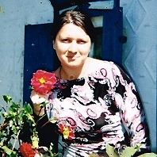
Гнатко Дарина (Юлія Іргізова) – висхідна зірка української прози, дипломант міжнародного літературного конкурсу «Коронація слова». Першою значущою перемогою стала участь автора в конкурсі «Коронація слова – 2015».
- Гнатко, Д. Катерина: роман /Дарина Гнатюк. - Х.: Книжковий Клуб «Клуб Сімейного Дозвілля», 2016. – 256 с.
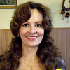
Наталія Гурницька – українська письменниця родом зі Львова. «Мелодія кави у тональному кардамону» - це плід її десятирічної праці, роман, що є чудовим зразком сучасної якісної жіночої прози, емоційної та інтелектуальної. Наталю Гурницьку називають однією з найбільш елегантних письменниць України.
- Гурницька, Н. Мелодія кави у тональному кардамону: історія забороненого кохання: роман /Наталя Гурницька. - Х.:Книжковий Клуб «Клуб Сімейного Дозвілля», 2015. – 400 с.
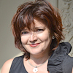
Галина Вдовиченко – українська письменниця і журналістка. На її дебютний роман «Пів’яблука» припав «Вибір видавців», а за рік він став «Кращою українською книгою»за версією читачів тижневика «Кореспондент». Роман «Бора» увійшов до п’ятірки фіналістів «Книги року Бі-бі-сі», «Тамдевін здобув першу премію «Коронації слова», а «Маріупольський процес» став володарем відзнаки «Гранд-романи» цього престижного конкурсу.
- Вдовиченко, Г. Маріупольський процес: роман /Галина Вдовиченко. – Х.: Книжковий Клуб «Клуб Сімейного Дозвілля», 2015. – 288 с.
- Вдовиченко, Г. Тамдевін. Вовчі історії замку Гербуртів: збірка /Галина Вдовиченко; передм. Г. Пагутяк. – Х.:Книжковий Клуб «Клуб Сімейного Дозвілля», 2015. – 224 с.
Люко Дашвар - це псевдонім, який придумала для своєї першої української книжки сценарист Ірина Чернова. Вона усвідомлено зібрала докупи склади і літери, що є у іменах дорогих їй людей. Вийшло дивне – Люко Дашвар. Ім’я Люко Дашвар менш ніж за рік набуло шаленої популярності в Україні. ЇЇ перший роман «Село не люди» став справжнім українським бестселером.
- Дашвар, Л. Молоко з кров’ю: роман /Люко Дашвар. - Х.:Книжковий Клуб «Клуб Сімейного Дозвілля», 2015. – 272 с.
- Дашвар, Л. Село не люди: роман /Люко Дашвар. - Х.:Книжковий Клуб «Клуб Сімейного Дозвілля», 2015. –270 с.
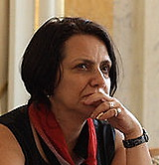
Євгенія Кононенко – письменниця, перекладач з англійської та французької мов. Лауреат низки літературних і перекладацьких премій. Автор багатьох оповідань, новел, повістей та романів, дитячих книжок. Однак найбільше визнання Євгенія Кононенко отримала за свою коротку прозу, яку єднає «вічна» тема – жінка у різних життєвих ситуаціях.
- Кононенко, Є. Кат: [новели]/Євгенія Кононенко. – Львів: Кальварія, 2014. – 124 с.
- Кононенко, Є. Останнє бажання: роман /Євгенія Кононенко. – Львів: Видавництво Анетти Антоненко, 2015. – 136 с.
- Кононенко, Є. Симбалайн: повість, новели, поезії /Євгенія Кононенко. – Львів: Кальварія, 2015. – 160 с.
Жанна Куява – українська журналістка, успішна письменниця. Її літературний дебют 2012 року виявився дуже удалим: перший її роман здобув спеціальну відзнаку на літературному конкурсі «Коронація слова».
- Куява, Ж. Гордієві жінки: роман /Жанна Куява. – Х.: Книжковий Клуб «Клуб Сімейного Дозвілля», 2015. – 288 с.

Складач: Бібліограф О.Радченко
Централізована бібліотечна система Енергодарської міської ради Центральна бібліотека
Читання - це один із витоків мислення й розумового розвитку. В. О. Сухомлинський

Жіночі голоси в сучасній українській літературі
(бібліографічний список нових надходжень)

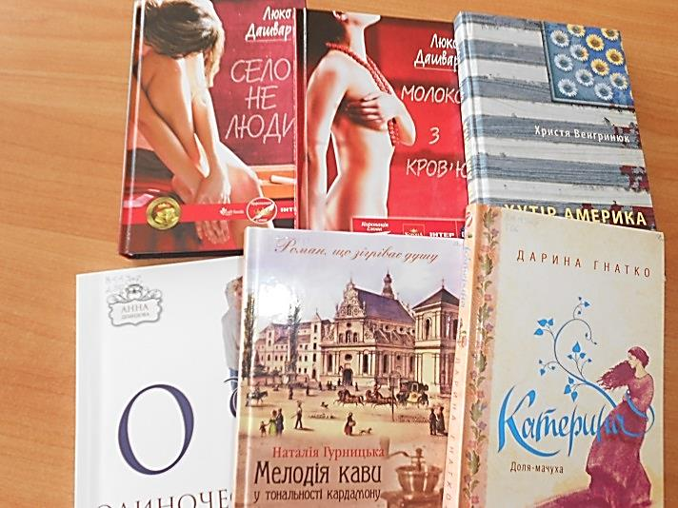

Енергодар 2016
Цей бібліографічний список продовжує знайомити вас з творами сучасних українських письменниць, які надійшли до Енергодарської центральної бібліотеки у 2016 р.
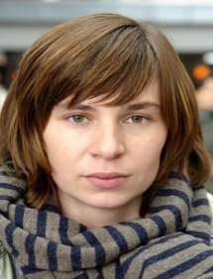
Таня Малярчук ( 1983, Івано-Франківськ) — українська журналістка, письменниця, живе в Австрії. Оповідання й есе перекладені польською, румунською, німецькою, англійською, російською та білоруською мовами. Лауреат Літературної премії імені Джозефа Конрада-Коженьовського (2013).
- Малярчук, Т. Біографія випадкового чуда: роман /Таня Малярчук. – Х.: .: Книжковий Клуб «Клуб Сімейного Дозвілля», 2012. – 240 с.
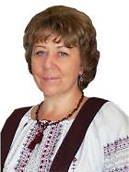
Валентина Мастєрова – українська письменниця, переможець літературних конкурсів «Гранослов», «У свічаді слова», лауреат Міжнародної премії ім. Василя Стуса, премії ім.. Михайла Коцюбинського, літературної премії «Благовіст».
- Мастєрова, В. Суча дочка: роман /Валентина Мастєрова. - Х.: Книжковий Клуб «Клуб Сімейного Дозвілля», 2015. -240 с.
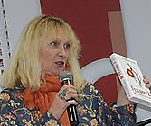
Ірен Роздобудько – одна з найпопулярніших сучасних українських письменниць, автор понад двадцяти книг для дорослих і дітей. Лауреат багатьох конкурсів і премій.
- Роздобудько, І. Ґудзик-2. Десять років по тому: роман /Ірен Роздобудько. – К.: Нора-друк, 2015. – 320. – (Читацький клуб).
- Роздобудько, І. Подвійна гра в чотири руки: роман /Ірен Роздобудько. - Х.: Книжковий Клуб «Клуб Сімейного Дозвілля», 2015. – 224 с.
- Роздобудько, І. Ранковий прибиральник: роман /Ірен Роздобудько. – К.: Нора-друк, 2015. – 158 с. – (Читацький клуб).
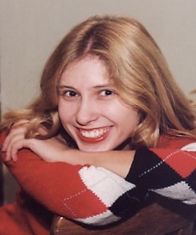
Марина Соколян – автор 7 книжок прози і п’єс. Має публікації в літературних журналах України, Польщі і Чехії. Лауреат літературного конкурсу «Коронація слова» (2004, 2012) і Єврокон (2008).
- Соколян, М. Серце гарпії: роман /Марина Соколян. – К.: Нора-Друк, 2013. – 252 с. – (Читацький клуб).

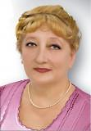
Світлана Талан – неодноразовий фіналіст всеукраїнського конкурсу «Коронація слова» та володар відзнаки фонду «АнтиСНІД» за найкращий роман на гостросоціальну тематику. Журнал «Фокус» визнав Талан однією з найуспішніших українських письменників.
- Талан, С. Коли ти поруч: роман /Світлана Талан.- Х.: Книжковий Клуб «Клуб Сімейного Дозвілля», 2015.- 320 с.
- Талан, С. Купеля: збірка: [оповідання з циклу «Грані сьогодення»] /Світлана Талан.- Х.: Книжковий Клуб «Клуб Сімейного Дозвілля», 2016.- 240 с.
- Талан, С. Оголений нерв: роман /Світлана Талан.- Х.: Книжковий Клуб «Клуб Сімейного Дозвілля», 2015. – 544 с.
- Талан, С.Помилка: роман /Світлана Талан.- Х.: Книжковий Клуб « Клуб Сімейного Дозвілля», 2015. – 336 с.
Марина Троян почала літературну кар’єру з перемоги у всеукраїнському літературному конкурсі «Вірю в майбутнє, твоє, Україно». А 2012 року вона вирішила спробувати сили у великій літературі, і на неї чекав успіх. За дебютний роман Марина Троян здобула Міжнародну премію ім.. Олеся Гончара, а за наступний роман, «Обліковець», -ІІ премію «Коронації слова-2013».
- Троян, М. Обліковець: роман /Марина Троян. - Х.: Книжковий Клуб «Клуб Сімейного Дозвілля», 2013. – 288 с.

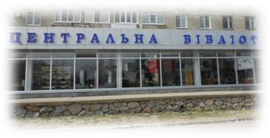

пр. Будівельників, 22
м. Енергодар

Складач: бібліограф О.Радченко
Централізована бібліотечна система Енергодарської міської ради Центральна бібліотека
Книжкові багатства являють собою літературне дзеркало життя. М.А. Рубакін

Жіночі голоси в сучасній українській літературі
(бібліографічний список нових надходжень)

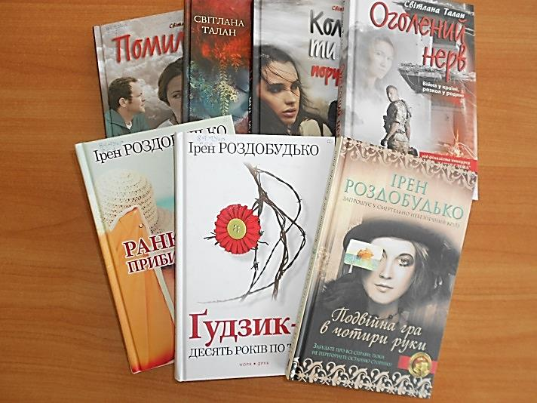

Енергодар
2016

